附件二

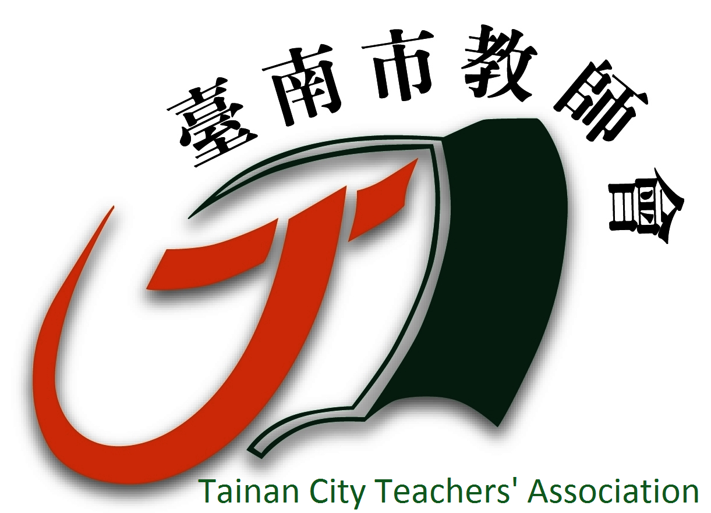   | 會址：臺南市北區和緯路一段2號  電話：06-2512020 (傳真06-2525395)  會務信箱：tneu001@gmail.com  工會網址： http://www.tneu.org.tw  教師會網址：http://www.tnta.org.tw  2014.6.10
親愛的家長您好，恭喜您的孩子順利就讀於公立幼兒園。從101年實施「幼兒教育及照顧法」後，幼兒教育在人力配置上走向專業分工，幼兒園裡不只有教師，還有教保員、護理師(國小附幼由健康中心護理師兼任)、廚工共同來照顧孩子的學習及健康，其中教保員及廚工薪資是由教育部專款補助。但101年以來，臺南市拒絕了中央的廚工補助款的好意，至今已邁入第3個年度。
臺南市政府提出的理由主要為「若將來教育部不補助將增加本市極重財政負擔」。
以下是市政府幾項關於福利的經費概算比較供您參考：
福利項目 | 經 費
補助老人假牙 | 編列5億經費
私幼中班發幼教津貼(不排富) | 編列約2億經費
百人以下學校補助營養午餐  (不排富) | 編列約5千萬經費
設置公幼廚工(全市) | 市府自籌702萬(教育部補助5013萬元)
公立幼兒園有無廚工的比較如下表，供你參考：
 | 沒廚工 | 有廚工
午 餐 | 遷就國小菜色(國小附幼) | 幼兒園廚工協助將菜、肉剪細及水果預先削皮，容易入口。
點 心 | 點心叫鄰近店家外送(一定規模採招標)、無法自行調味或排除高油高熱量，食材亦不知來源。 | 點心由老師及廚工設計少油、健康菜單，自行採買食材烹煮，衛生又安全。
經費運用 | 專設幼兒園：由點心及午餐費扣除給廚工薪資。 | 專設幼兒園：家長繳交點心費及午餐費專款用於食材上。
邀請各位家長與我們共同發聲，以照顧弱勢幼兒為重，促進公立幼兒園有更好的飲食品質，請市政府調整政策思維，全面設置公幼廚工!!

